12.04.2021r. (poniedziałek)

Temat: Sport to zdrowie.

1. Wprowadzenie do tematu –zagadka:
Ci go uprawiają, co o zdrowie dbają.
Mówią, że każdy ruch to zdrowy w ciele duch. (sport)

Burza mózgów nt. SPORT – zadajemy dziecku pytanie: „Co to jest sport?”, a dziecko mówi wszystko, co mu się z tym słowem kojarzy (rodzic zapisuje propozycje na kartce papieru – pamiętamy, że wszystkie propozycje są dobre ).

2. Burza mózgów nt. OLIMPIADA.
Potrzebne będą duże, wycięte z papieru, koła (z wyciętą środkową częścią) w kolorach: niebieskim, czarnym, czerwonym, żółtym i zielonym.
Rodzic układa na dywanie pięć wyciętych z papieru kół w kolorach: niebieskim, czarnym, czerwonym, żółtym i zielonym. Zachęca dziecko do ułożenia ich w dowolny sposób (np.: poziomo, pionowo, w kole) oraz do wymyślenia zabawy ruchowej z ich wykorzystaniem. Po zakończeniu zabaw układa koła w kształt symbolu olimpijskiego: trzy z nich znajdują się na górze (niebieskie, czarne, czerwone) i dwa na dole (żółte, zielone). Pyta dziecko, co mu przypomina ten kształt. Wyjaśnia, że jest to symbol olimpijski, który widnieje na fladze olimpijskiej, wciąganej na maszt podczas ceremonii otwarcia olimpiad sportowych. Pyta dziecko, czy oglądało olimpiadę, np. w telewizji, transmisje z olimpiady sportowej. Zachęca do dzielenia się doświadczeniami w tym zakresie. Wyjaśniamy dziecku, że przecinające się różnokolorowe koła na fladze olimpijskiej symbolizują zarówno różnorodność (kolory), jak i jedność (koła łączą się ze sobą) ludzi mieszkających na całym świecie. Poszczególne kolory kół symbolizują kontynenty: niebieski – Europę, czarny – Afrykę, czerwony – Amerykę, żółty – Azję, zielony – Australię. Kolory te zostały dobrane tak, aby przynajmniej jeden wystąpił na fladze każdego państwa.
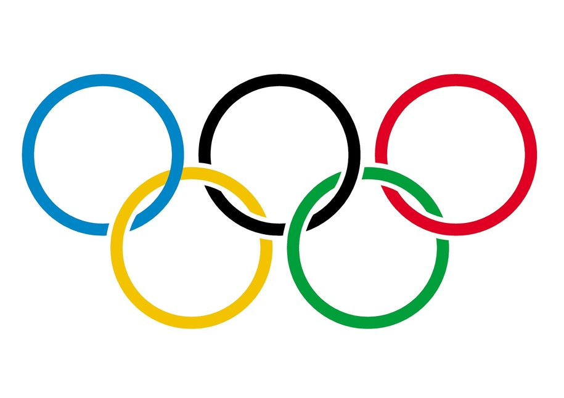
3. Słuchanie wiersza I. Fabiszewskiej „Gimnastyka”.
Rano wstaję, wkładam dres. Otwieram okno, miło jest.
Skaczę w górę, skaczę w bok i do tyłu robię skok.
Ręce w przód, ręce w tył. Ćwiczę, abym zdrowy był.

Rozmowa z dzieckiem na temat wiersza. Pytamy: O czym była mowa w wierszu? Dlaczego należy wykonywać różnego rodzaju ćwiczenia ruchowe? Ile czasu powinniśmy poświęcać na gimnastykę i jak często powinniśmy ćwiczyć? Czy gimnastyka to także uprawianie sportu? Dlaczego? Następnie powtarzamy wiersz. Dziecko wykonuje opisane w nim czynności.
(Tematyka wiersza ma za zadanie wzbudzić w dzieciach refleksję dotyczącą znaczenia ćwiczeń ruchowych dla zdrowia człowieka).
4. Obejrzyj film o dyscyplinach sportowych: https://www.youtube.com/watch?v=-I0t9TxBQS4
Nazwij dyscypliny sportowe.
- Powiedz, która z dyscyplin sportowych najbardziej przypadła Ci do gustu i dlaczego?

Rozmowa na temat Igrzysk Olimpijskich (możemy powiedzieć dzieciom, że XXXII Letnie Igrzyska Olimpijskie miały się odbyć w tym roku, ale w związku z pandemią zostały odwołane i odbędą się w stolicy Japonii – Tokio w 2021 roku. Igrzyska odbędą się w dniach 23 lipca–8 sierpnia 2021. Zawodnicy będą konkurować ze sobą w 37 dyscyplinach sportowych):
- jakie są symbole olimpijskie?
- jakie dyscypliny sportowe są rozgrywane podczas igrzysk (najbardziej znane)?
Można zapoznać dziecko z oficjalnym mottem igrzysk: Szybciej, wyżej, mocniej.
Pytamy dziecko, dlaczego jego zdaniem tak ono brzmi.

5. Ćwiczenia słownikowe. Cechy dobrego sportowca.
Nawiązujemy do igrzysk sportowych. Wyjaśniamy, że niektórzy ludzie uprawiają sport zawodowo. Reprezentują swój kraj na olimpiadach. Biorą udział w różnego rodzaju zawodach, olimpiadach sportowych, mistrzostwach. Za zwycięstwo otrzymują nagrody, np.: medale, puchary. Pytamy:
- Za zajęcie którego miejsca sportowcy otrzymują nagrody?
- Jaki powinien być dobry sportowiec?
Dziecko za pomocą określeń przymiotnikowych charakteryzuje postać dobrego sportowca (pracowity, wytrwały, silny, odpowiedzialny, utalentowany itp.).
Warto nawiązać podczas rozmowy do udziału dzieci w olimpiadach sportowych, konkursach i zdobywanych przez nie nagrodach.

6. Omówienie znaczenia słów fair play.
Pokazujemy napis w języku angielskim fair play, odczytujemy go i prosimy dziecko, aby pomyślało i powiedziało, z czym kojarzą mu się te słowa. Pytamy dziecko: Jak należy postępować, aby być dobrym sportowcem? Jak nazywa się ludzi zainteresowanych daną dyscypliną sportową i przychodzących np. na stadion, aby obejrzeć mecz? W jaki sposób powinien zachowywać się kibic? Uzupełniamy wypowiedzi dziecka. Przekazujemy ciekawostki. Zasada zdrowej rywalizacji sięga starożytnej Grecji. Fair play to (z języka angielskiego) zbiór zasad obowiązujących w grze lub walce sportowej, których przestrzeganie pozwala na uczciwe i szlachetne jej rozegranie.
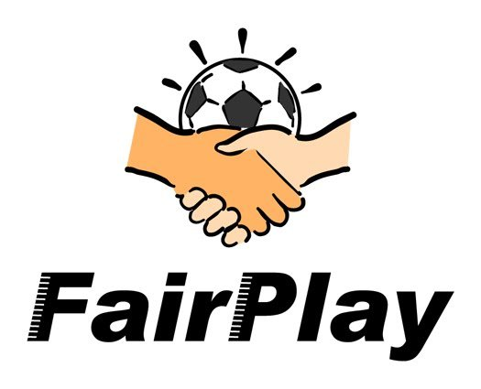
Zabawa „Kto dalej skoczy” – codzienne skoki w dal z miejsca. Wyniki zapisujemy i sprawdzamy, czy są coraz lepsze.
-Zabawa „Rzut do celu” – rzucamy do celu lub na odległość (jeśli mamy możliwość) – rzuty możemy wykonywać piłką, plastikową butelką, kulka z gazety itd. (wyniki zapisujemy)
- Zabawa „Tor przeszkód” – wymyślanie własnego toru przeszkód i pokonywanie go na czas. (wyniki zapisujemy).

7. I jeszcze dla chętnych : Zadania dla małych bystrzaków - ćwiczymy pamięć i spostrzegawczość https://www.youtube.com/watch?v=k-keE_Vd-EE

